Инструкция по работе с электронным дневником.
Шаг 1. Зайти на сайт https://school.r-19.ru, в появившемся окне ввести логин и пароль ребенка (обратите внимание, что пароль записан большими и маленькими буквами латинского алфавита).
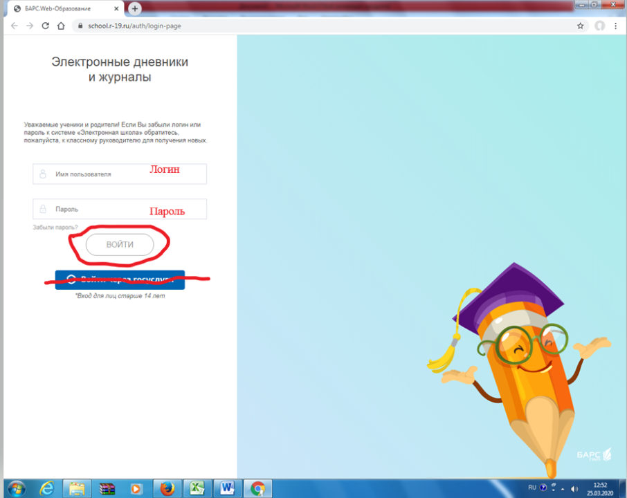
Шаг 2. Если не появился электронный дневник, то нужно нажать, Продолжить без СНИЛС.
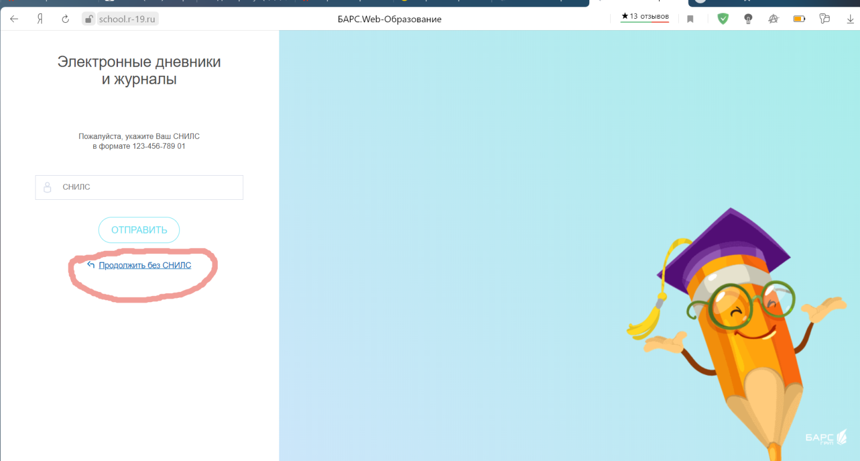
Шаг 3. После того как ввели логин и пароль нажимаете войти, вошли в систему электронного дневника.
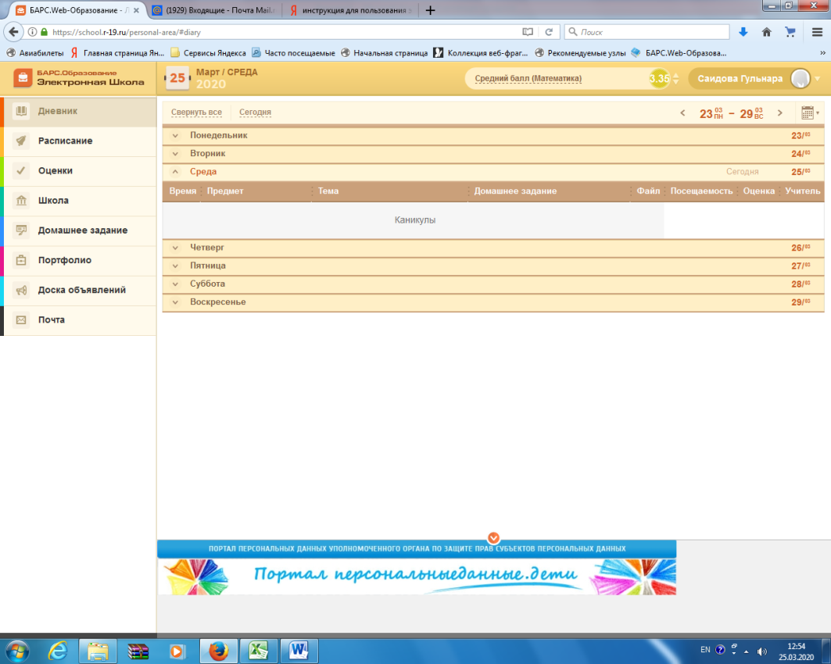
шаг 3. Для того чтобы приступить к выполнению домашнего задания, в электронном дневнике нажимаете слева на вкладку Домашнее задание. Также домашнее задание можно посмотреть во вкладке Дневник.
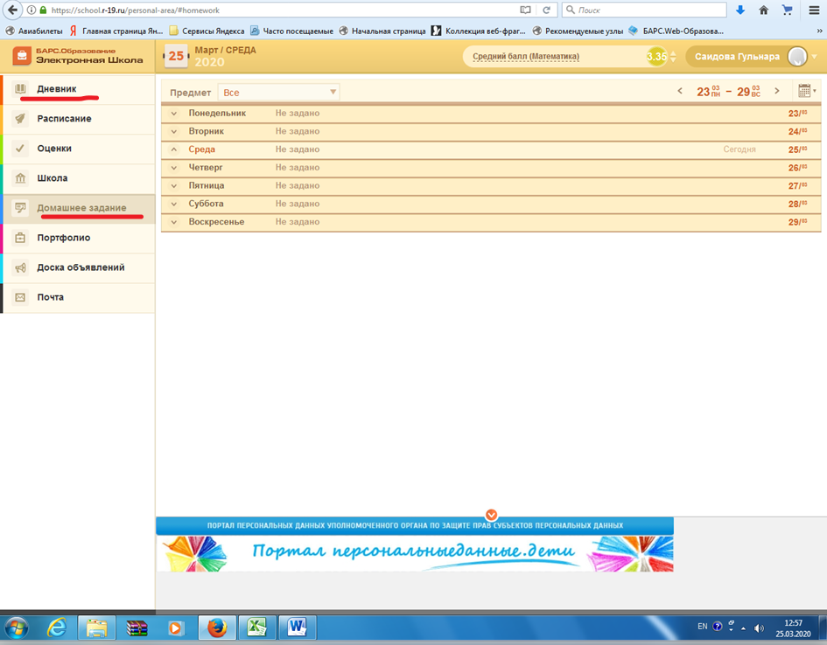
Шаг 4. Также, перед тем, как приступить к выполнению домашнего задания, нужно выбрать тут учебную неделю, на которой задавали домашнее задание. Для этого справа в верхнем углу есть Календарь, в котором можно выбрать нужную неделю, и дату.
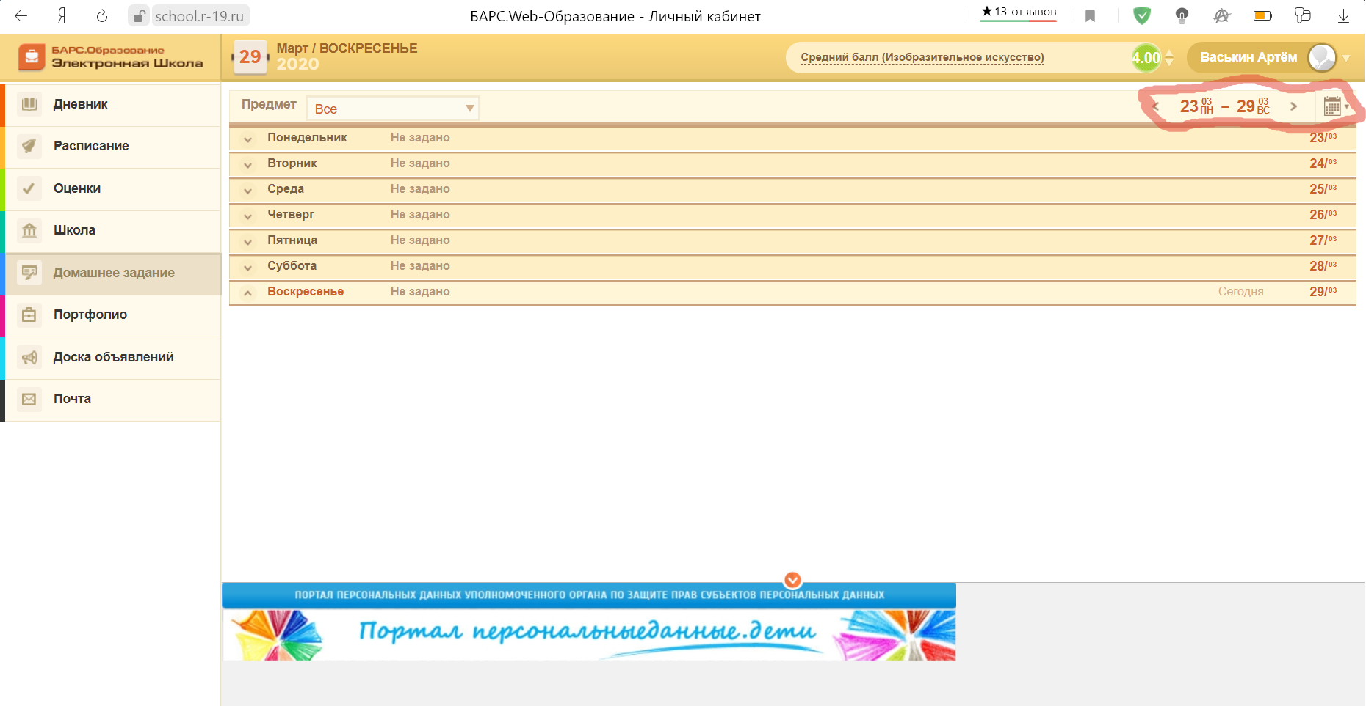
Шаг 5. После того, как вы выбрали нужное число, нажмите на этот день недели (например понедельник или вторник). Здесь вы видите примеры домашнего задания, на понедельник (где показана СКРЕПКА - закреплен документ с домашним заданием). На вторник показано уже индивидуальное домашнее задание, учитель также прикрепил к нему файл для скачивания.
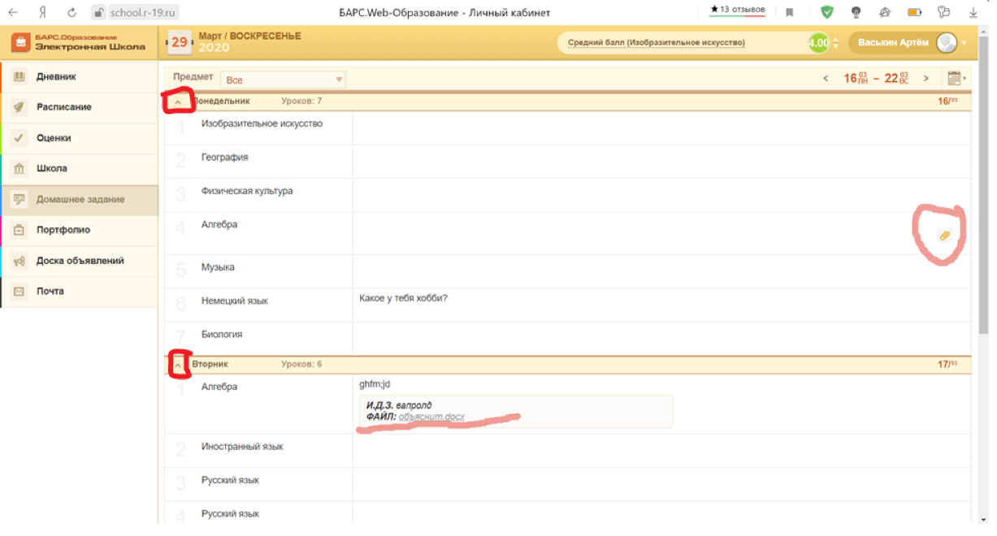

Шаг 6. После того как ребенок выполнил домашнее задание, на вкладке Почта, он может написать письмо тому учителю, от кого он получил задание.
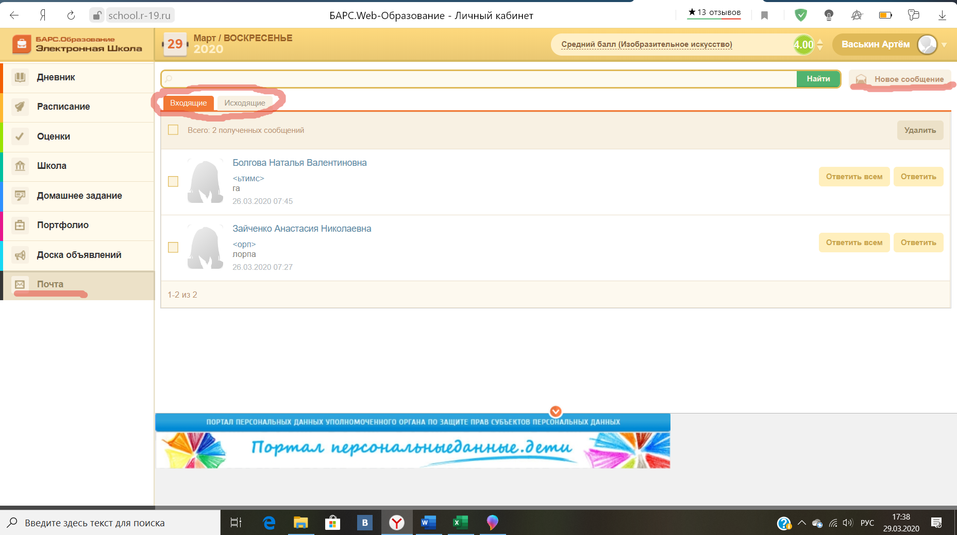
Задание можно выполнять в печатном виде в формате Word (текстовый документ),
или в презентации в формате Power Point,
или его можно написать в тетради, сфотографировать и отправить фото.

Попробуйте выполнить поэтапно каждый шаг и у вас обязательно всё получится!

